2020年高考物理100考点最新模拟题千题精练
第四部分 曲线运动
专题4.6平抛运动（提高篇）
一．选择题
1．（6分）（2019湖北黄冈三模）小孩站在岸边向湖面依次抛出三石子，三次的轨迹如图所示，最高点在同一水平线上。假设三个石子质量相同，忽略空气阻力的影响，下列说法中正确的是（ ）
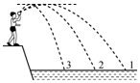
A．三个石子在最高点时速度相等 B．沿轨迹3运动的石子落水时速度最小
C．沿轨迹1运动的石子在空中运动时间最长 D．沿轨迹3运动的石子在落水时重力的功率最大
2．（2019湖南株洲一模）在某次跳投表演中，篮球以与水平面成45°的倾角落入篮筐，设投球点和篮筐正好在同一水平面上，如图所示。已知投球点到篮筐距离为10m，不考虑空气阻力，则篮球投出后的最高点相对篮筐的竖直高度为 ( )
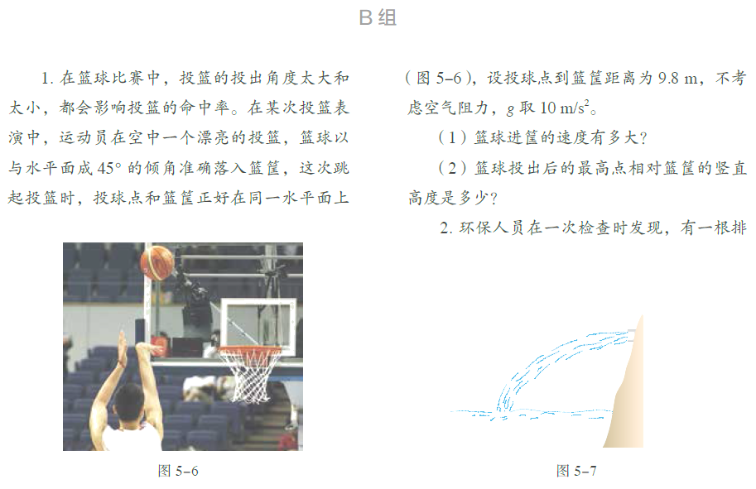
A．2.5m B．5m C．7.5m D．10m
3.(2019陕西西安三模)如图所示，倾角为θ的斜面体固定在水平地面上，将一小球以大小为v₀的速度从M点水平抛出，小球落在斜面上的N点，已知小球经过P点时离斜面最远，下列说法正确的是（ ）
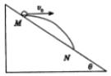
A．P点在MN连线中点的正上方
B．小球从M到P与从P到N过程中速度改变量相同
C．小球经过P点时，速度的大小小于v₀
D．若小球初速度增大为原来的2倍，落到斜面上时的速度方向保持不变
4．（3分）(2019浙江稽阳联谊学校联考模拟)如图所示，乒乓球的发球器安装在水平桌面上，竖直转轴OO′距桌面的高度为h，发射器O′A部分长度也为h。打开开关后，可将乒乓球从A点以初速度v₀水平发射出去，其中≤v₀≤2，设发射出的所有乒乓球都能落到桌面上，乒乓球自身尺寸及空气阻力不计。若使该发球器绕转轴OO′在90°角的范围内来回缓慢水平转动，持续发射足够长时间后，乒乓球第一次与桌面相碰区域的最大面积S是（ ）
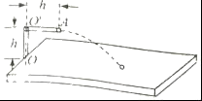
A．2πh² B．3πh² C．4πh² D．8πh²
5.（2019四川天府大联考5）如图所示，A、B两小球从相同高度同时水平抛出，经过时间t在空中P点相遇，若仍然同时将两球水平抛出，只是抛出的速度均增大一倍，则两球从抛出到相遇所需时间、相遇点的描述中正确的是
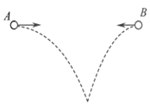
A. 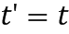，点与P点重合 B. 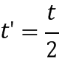，点与P点重合
C. ，点在P点正上方 . ，点在P点正下方
6．（2019浙江七彩阳光联盟联考）如图所示，网球运动员发球时以某一速度将球水平击出，网球飞行一段时间后落地。若不计空气 阻力，则 （ ）
A．初速度越大，球在空中飞行的时间越长 B．下落过程中球处于超重状态
C．下落过程中重力对球做功的功率不变 D．下落过程中相同时间内的球速度的变化相同

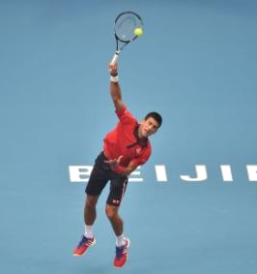
7（2019武汉联考）如图所示，是网球比赛场地图，单打区域长MP为a，宽MN 为b，发球线到网的距离为c，一个球员站在发球线的中点发球，将球打到对方左下方死角（单打边线与底线的交点），若球击球点的高度为h．网球被顶出后做平抛运动（球可看做质点，不计空气的阻力），重力加速度为g。则下列说法正确的是（ ）
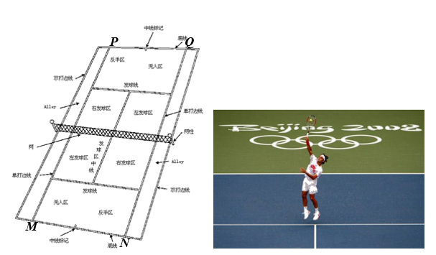
A. 网球在空中运动的时间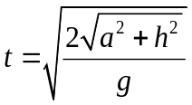
B. 球位移大小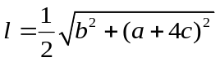
C. 人对网球做功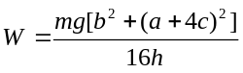
D. 网球初速度的大小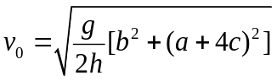
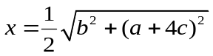 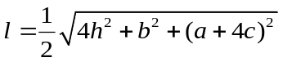 8（2019南昌模拟）在公园里我们经常可以看到大人和小孩都喜欢玩的一种游戏——“套圈”，如图所示是“套圈”游戏的场景。假设某小孩和大人从同一条竖直线上距离地面的不同高度处分别水平抛出两个小圆环，大人抛出圆环时的高度为小孩抛出圆环高度的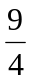倍，结果恰好都套中地面上同一物体。不计空气阻力，则大人和小孩所抛出的圆环是（ ）
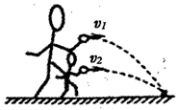
A.运动时间之比为9︰4 B.速度变化率之比为4︰9
C.水平初速度之比为2︰3 D.落地时速度之比为3︰2
9.（2019烟台市质量调研）在探究平抛运动的规律时，可以选用下列三种装置中的一种。以下操作合理的是______（填正确答案标号，选对1个得2分，选对2个得4分，选对3个得6分，每选错1个扣3分，最低得分0分）
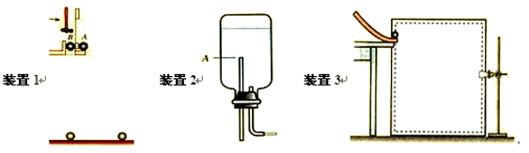
A．选用装置1研究平抛物体竖直分运动，观察A、B两球是否同时落地可采用的方法是用耳朵听两球落地的声音
B．选用装置2要获得稳定细水柱所显示的平抛轨迹，竖直管上端A应低于水面
C．选用装置2要获得稳定细水柱所显示的平抛轨迹，竖直管上端A应高于水面
D．选用装置3要准确获得钢球平抛轨迹，钢球每次可以从斜槽上不同位置静止释放
E．选用装置3要准确获得钢球平抛轨迹，应保持木板处于竖直位置
10.(2015·徐州质检)如图，一小球从一半圆轨道左端A点正上方某处开始做平抛运动(小球可视为质点)，飞行过程中恰好与半圆轨道相切于B点．O为半圆轨道圆心，半圆轨道半径为R，OB与水平方向夹角为60°，重力加速度为g，则小球抛出时的初速度为( )
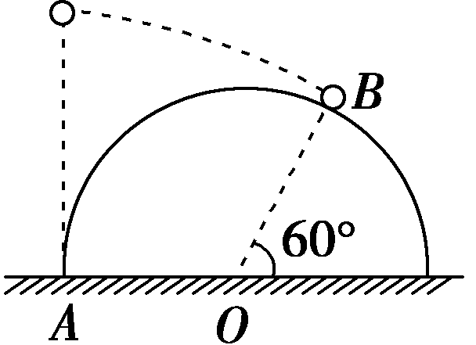
A. B.
C. D.
11.(2016江苏徐州模拟)如图所示为河的横截面示意图。.小明先后两次用脚从河岸边同一位置将石子水平踢出，石子两次的初速度之比为1∶2，分别落在A点和B点，则两次石子在空中运动时间之比可能是（ ）
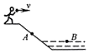
A．1∶1 B．1∶2 C．3∶4 D．2∶5
12.一带有乒乓球发射机的乒乓球台如图5所示，发射机安装于台面左侧边缘的中点，能以不同速率向右侧不同方向水平发射相同的乒乓球．乒乓球1落到球网右侧台面边缘上的中点，乒乓球2落到球网右侧台面边缘上靠近中点的某点．不计空气阻力．则( )
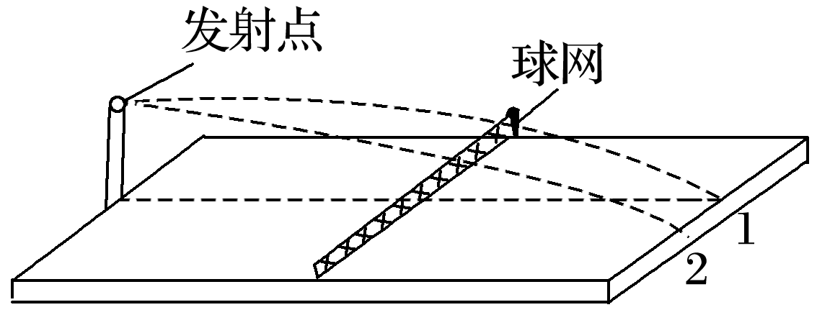
A．自发射到落台，乒乓球1的飞行时间大于乒乓球2的飞行时间
B．乒乓球1的发射速度大于乒乓球2的发射速度
C．落台时，乒乓球1的速度大于乒乓球2的速度
D．落台时，乒乓球1与乒乓球2重力做功的功率相等

二．计算题
1．(2018·绍兴市期末)某学生在台阶上玩玻璃弹子．他在平台最高处将一颗小玻璃弹子垂直于棱角边推出，以观察弹子的落点位置．台阶的尺寸如图所示，高a＝0.2 m，宽b＝0.3 m，不计空气阻力．(g取10 m/s²)
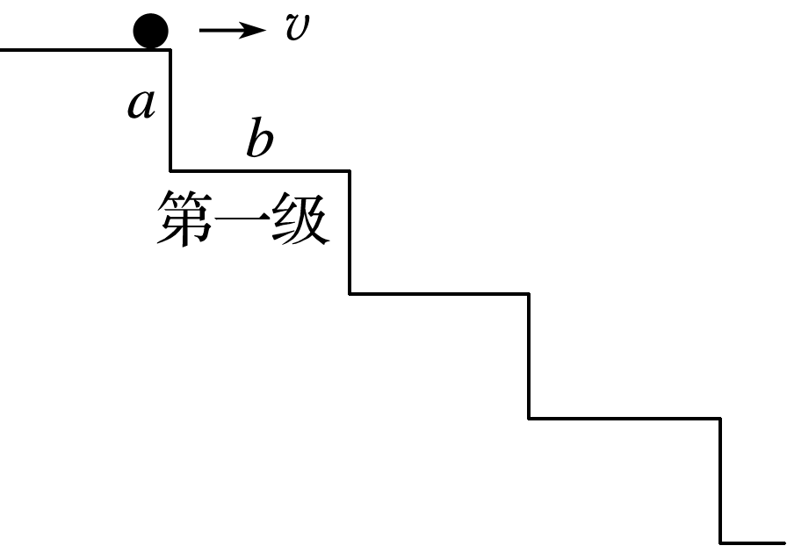
(1)要使弹子落在第一级台阶上，推出的速度v₁应满足什么条件？
(2)若弹子被水平推出的速度v₂＝4 m/s，它将落在第几级台阶上？

2.小伙伴在河岸做抛石子游戏。如图所示为河的横截面示意图，小亮自O点以垂直岸边的水平速度向对岸抛石子。已知O点离水面AB的高度为h，O、A两点间的水平距离为x₁,水面AB的宽度为x₂,河岸倾角为θ，重力加速度为g。
(1)若石子直接落到水面上，求其在空中飞行的时间t；
(2)为使石子直接落到水面上，求抛出时速度大小的v₀的范围；
（3）若石子质量为m，抛出速度大小为v时恰好在C点垂直撞击河坡，求石子从O到C过程中减少的重力势能ΔE_{P.}
